Глава
4
Пример односегментной сети:
Протокол IBM Rainbow (Радуга)
Было предложено большое количество архитектур и протоколов для односегментных сетей WDM, и были созданы некоторые прототипы, рассмотренные в Главе 3. Данная глава посвящена глубокому изучению характеристик эффективности специализированных односегментных сетей, а именно прототипу Rainbow (Радуга), созданному в компании IBM, которая является испытательной лабораторией локальных оптических сетей WDM [DGLR90, JaRS93, HaKR96].
4.1 Введение

Первоначальная версия прототипа Rainbow-I локальных оптических сетей WDM могла содержать до 32-х станций (или узлов) IBM PS/2, соединенных по топологии звезда (Рис. 4.1) на расстоянии до 25 км [DGLR90]. [Поскольку она обеспечивала большее покрытие, чем могут обеспечить локальные (вычислительные) сети (обычно несколько км), то эта сеть была отнесена к городским (вычислительным) сетям (ГВС)].
Система требовала столько каналов WDM, сколько станций входило в нее. Данные могли передаваться по каждому каналу WDM на скорости до 300 Мбит/с. Сеть Rainbow-II, являющаяся развитием Rainbow-I, также поддерживает 32 узла и использует такое же оптическое оборудование и протокол множественного доступа, как и Rainbow-I; однако скорость передачи данных в Rainbow-II была увеличена до 1 Гбит/с [HaKR96].
Таким образом, наша модель сетевого протокола в равной степени применима как к Rainbow-I так и к Rainbow-II.
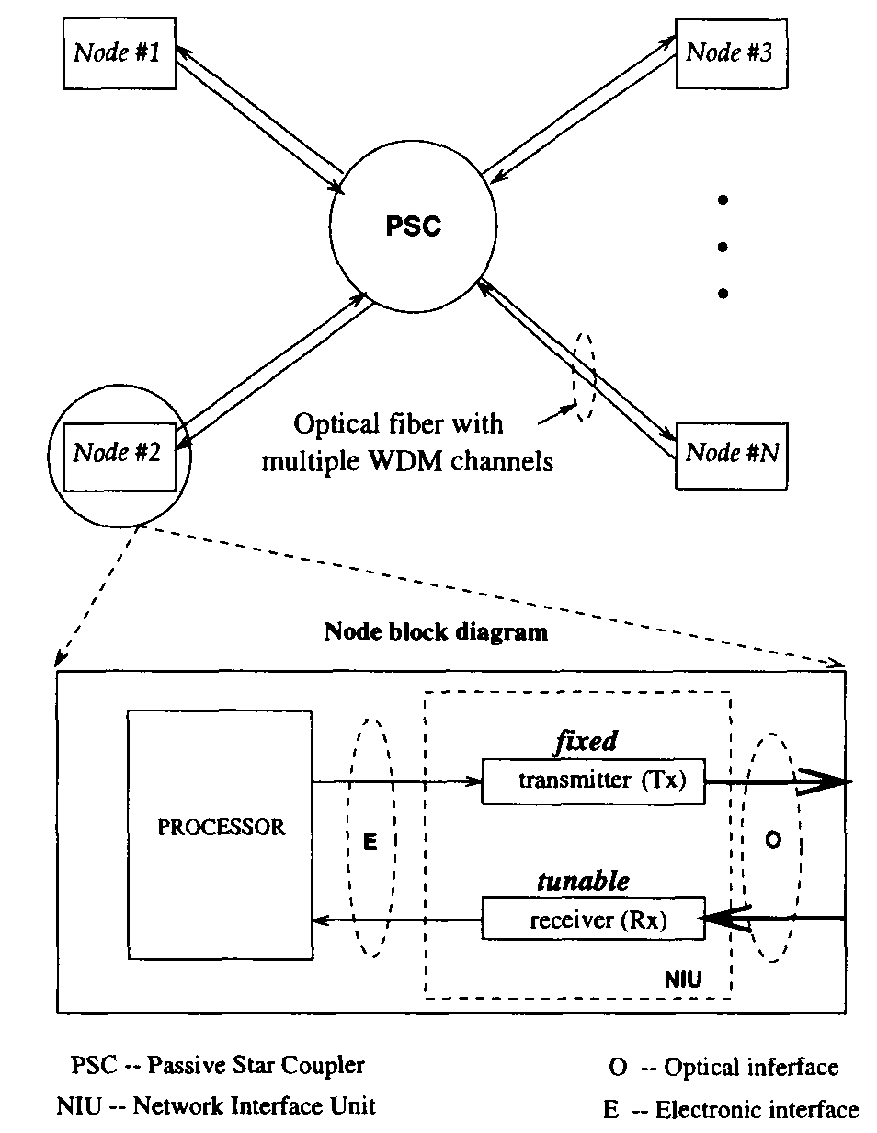
Рисунок 4.1 Топология пассивная звезда для Rainbow.
В архитектуре Rainbow, каждая станция оборудована одним передатчиком, настроенным на канал со своей собственной уникальной длиной волны, а также одним перестраиваемым фильтром Фабри-Перо, который может быть настроен на любую длину волны ((в диапазоне) FT — TR). Перестройка на другой канал занимает до 25 мс. Перестраиваемый приемник сканирует все каналы, ожидая запрос на установление соединения или подтверждение (уведомление о получении, подтверждение приёма) от других станций. Протокол Rainbow также относится к протоколам с последовательным опросом (Полингом) в основном канале (in-band polling protocol).
Системы Rainbow предназначаются в первую очередь для сетей c коммутацией каналов. Большое время перестройки фильтра приводит к большому времени установки соединения (connection setup time). Это делает систему непрактичной для коммутации пакетов.
Эта глава содержит аналитическую модель протокола доступа к среде передачи (medium-access protocol) Rainbow и предоставляет анализ системы с использованием техники анализа равновесных точек (EPA, equilibrium point analysis)
Технология EPA служит для анализа сложных систем с допущением, что система всегда находится в одной из точек равновесия [FuTa83]. Эта техника успешно применялась для анализа большого числа систем связи, например, спутниковых систем связи; установлено, что она обеспечивает точные результаты.
Сигнальный протокол (протокол передачи сигналов) для Rainbow описан в Разделе 4.2. Раздел 4.3 описывает модель системы, которая затем анализируется с помощью техники EPA в Разделе 4.4. В Разделе 4.5 представлено несколько типичных численных примеров, показывающих сущность различных параметров системы – таких как длительность периода ожидания (timeout duration), предлагаемая загрузка (offered load), и размер сообщения (message size) – на пропускную способность и на задержки передачи в системе.
4.2 Протокол Rainbow
Сигнальный протокол для Rainbow следующий. Каждой станции присваивается собственный уникальный канал (длина волны), на который (на которую) постоянно настроен ее передатчик. При поступлении на Станцию A сообщения, предназначенного Станции B, Станция A сначала перенастраивает свой приемник на Канал xb, так что она сможет получить сигнал Станции B о подтверждении приёма. Затем Станция A начинает отправлять непрерывный сигнал запроса в Канал ХА. Сигнал запроса состоит из периодически повторяющихся сообщений, которые содержат идентификаторы обоих станций – запрашивающей станции и заданной станции назначения. Если приемник Станции B, непрерывно сканирующий все каналы, получит запрос в Канале xa, то он остановится на этом канале, и передатчик Станции B вышлет подтверждение приёма (уведомление о получении) по Каналу xb – приемнику Станции A, который настроен на Канал xb., Приемник получит подтверждение о приёме и теперь будет знать, что приемник Станции B настроен на Канал xa. Затем передатчик Станции A начнет передачу сообщения по каналу A^ (ХA-?). При этом установится полнодуплексное соединение.¹ При завершении передачи, обе станции возобновят сканирование (поиск) запросов. Обратите внимание, что все станции выполняют свои операции асинхронно и независимо.

¹ В настоящей версии прототипа системы [JaRS93], используемые фильтры не могут производить циклическое сканирование. Вместо этого, фильтры должны сканировать вперед и назад по всем длинам волн (так называемый, элеваторный тип сканирования ("elevator scanning")). К тому же, фильтры не способны настроиться непосредственно на определенную длину волны. Им необходимо выполнять «элеваторное сканирование» чтобы найти соответствующий канал. Здесь мы рассматриваем подлинную систему Rainbow, представленную в [DGLR90]. Мы не моделируем систему, представленную в [JaRS93], потому что смоделировать элеваторный тип сканирования сложно, а также потому, что мы ожидаем в будущем использования новых фильтров, лишенных этих ограничений. В оставшейся части этой главы термин «сканирование» будет использован для обозначения циклического сканирования, вместо элеваторного типа сканирования.
В этом протоколе существует возможность возникновения взаимных блокировок (клинча) (deadlock). Если две станции начнут отправлять запросы на установку соединения друг к другу почти одновременно, им обеим придется ждать, пока другая вышлет уведомление о получении, но после того как обе станции начнут ждать друг друга, уведомления о получении никогда не будут отправлены. Чтобы избежать этой проблемы, протокол Rainbow содержит механизм истечения времени ожидания (timeout mechanism). Если уведомление о получении не принято в течении определенного периода времени ожидания, измеренного от момента прибытия сообщения, попытки установления соединения прекращаются (то есть, соединение блокируется), и станция возвращается в режим сканирования.
4.3 Модель (системы)
Циклические (или Полинговые) системы были моделированы и проанализированы во многих литературных источниках (смотри, для примера, [Taka86]). В рассматриваемом протоколе Rainbow, хотя приемник станции выполняет циклическую операцию, эта операция может быть прервана передатчиком станции. "Vacation models" (модели с освобождением, оставлением, уходом?) не выглядят здесь применимыми, потому что характеристики производительности системы определяются процессом пересылки ("vacation" (ухода)). Задача моделирования – простым способом установить взаимосвязь между операциями передатчика и приемника станции. В нашей модели делаются следующие допущения:
• Количество станций – N.
• Нет никаких очередей (queueing). Каждая станция имеет один буфер для хранения сообщения, и любое поступлению в непустой буфер блокируется. Сообщение удаляется из буфера после того, как оно полностью передано.²
• Передающая станция, по прибытии сообщения, перестраивает свой приемник на канал станции назначения, прежде чем отправить запрос на установку соединения.
• Станции сканируют каналы в циклической (круговой) манере, в следующей последовательности:
19 N 1 9 i, z,..., 11, i, z,... .
² Задержки передачи этого протокола с буферами были проанализированы в [MoAz95a, MoAz95b] в более общем случае гибридного множественного доступа, например., WDMA/CDMA. Наш текущий пример основывается на чистом (строгом) WDMA, это частный случай рассмотренного в [MoAz95a, MoAz95b].
• Время разделено на тайм-слоты (slots) с длительностью слота равной 1 /is. Этот выбор обеспечивает a хороший уровень детализации (модульности) модели системы.
• Перестройка приемника на какой-то определенный канал занимает фиксированное время – r слотов.
• Сообщения поступают на каждую станцию согласно процессу Бернулли с параметром <7, то есть в любом слоте, на станцию с пустым слотом может поступить сообщение с вероятностью a.
• Длительности сообщений геометрически распределены со средней длиной сообщения, составляющей 1/p слотов. Длины сообщений используются для моделирования времени занятия линии в схемах прототипов Rainbow.
• Задержка распространения между каждой станцией и разветвителем пассивной звезды (звездообразным разветвителем) составляет R слотов. Задержка распространения сигнала в волокне составляет примерно 5 /xs/km, значение R может быть намного больше, например, R = 50 слотов для дистанции от станции до звезды 10 км.
• Длительность периода ожидания (timeout duration) обозначается (символом?) <f) (в тайм слотах).
• Времена пересылки запросов и уведомлений о приёме незначительны и в расчет не принимаются.
Диаграмма состояний для модели Rainbow представлена на Рис. 4.2. Станция может находиться в любом состоянии и оставаться в этом состоянии в геометрически распределенном периоде времени, если она находится в режиме передачи, TR, или в фиксированном периоде времени (один слот), если она находится в любом другом состоянии. Станция выходит из состояния TR (состояния передачи) с вероятностью p в конце тайм слота и пребывает в состоянии TR с вероятностью 1 — p. Состояния характеризуются следующим:
• T[/i, Tl/2,..., TUr'- Это состояния во время которых приемник станции сканирует все каналы на наличие в них запросов. Перестройка на какой-то определенный канал занимает r слотов. В каждом из этих состояний поступление может произойти с вероятностью o. В состоянии TUr, в котором нет запроса, станция либо находит с некоторой вероятностью M поступление (запрос) в канале, на который она только что настроилась, и начинает отправлять уведомление о получении, либо она не находит поступление (запрос) с вероятностью 1 — M и перестраивает свой приемник на следующий канал.
• TU^,TU^,.. .,TU^.: После того, как поступление произойдет, станция немедленно начинает перестраивать твой приемник на канал станции назначения. Этот процесс занимает r тайм слотов. После перестройки, станция начинает отправлять запрос.
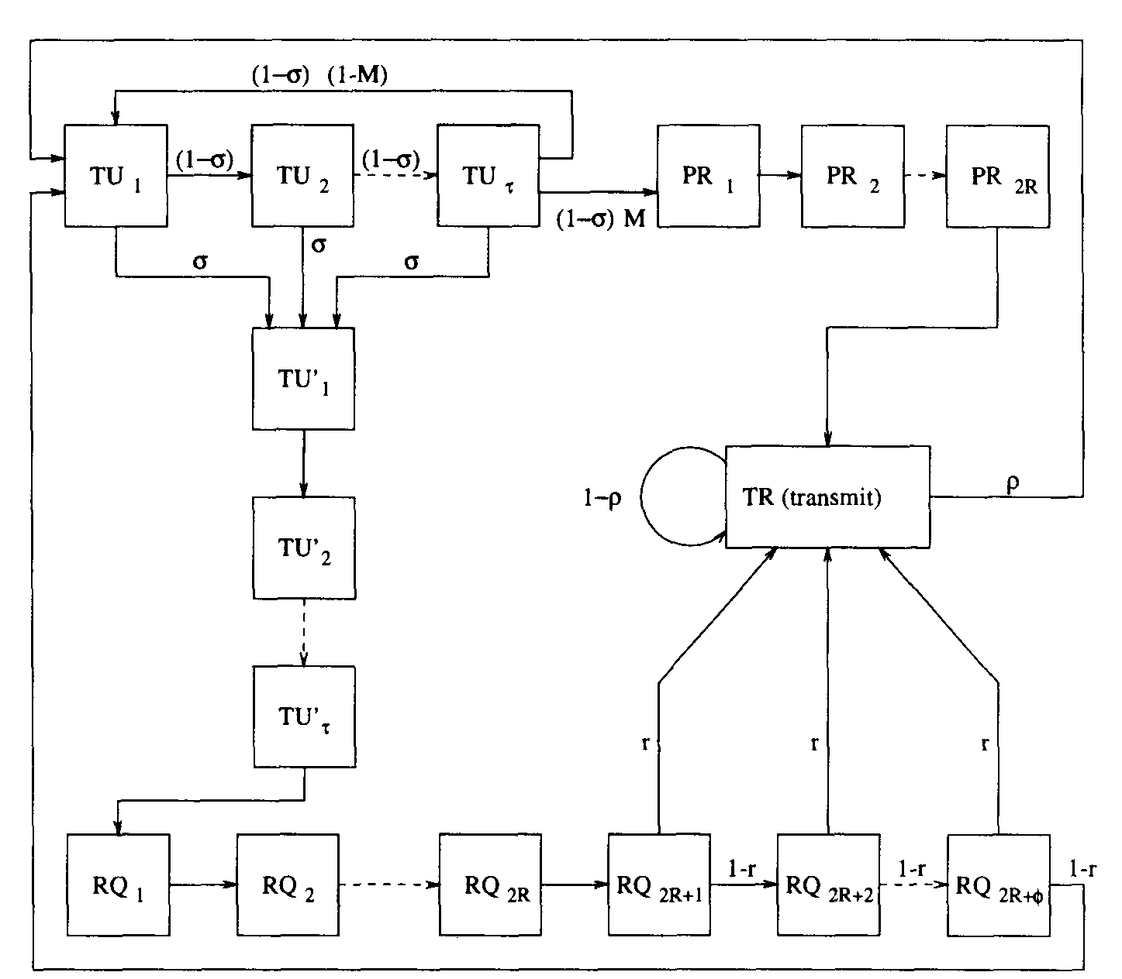
Рисунок 4.2 Диаграмма состояний для модели Rainbow.
• RQi, RQ^, • • •, RQ'2R+(f>'- После отправки запроса пройдет R тайм слотов на задержку распространения, пока запрос достигнет пункта назначения (см. Рис. 4.3.) Ранее, подтверждение получения принималось после задержки распространения в 2R тайм слота. Станция продолжала посылать сигнал запроса в течении (f> тайм слотов или до тех пор, пока она не получит подтверждение получения, любое, которое придет первым, где 4> – это длительность периода ожидания (timeout duration). После отправки запроса длительностью <^> слота, станция должна выждать дополнительные 2R тайм слота задержки распространения для получения подтверждения получения. Это гарантирует то, что все подтверждения приёма приведут к установлению соединения. Если подтверждения приёма не принято, текущее сообщение признается "timed out" (c нарушением сроков, с вышедшим сроком) и считается "lost" (потерянным) и станция возвращается в режим сканирования. Вероятность получения подтверждения приема обозначатся r, она одна и та же для каждого из состояний с RQ^n+i по RQ2R+0 после того, как система теряет память (since the system is memoryless), подтверждение приёма может быть отправлено подтверждающей станцией в любое время. (далее в этом анализе параметр r будет зависеть от вероятности M). Когда подтверждение приёма принято, станция немедленно начинает передачу своего сообщения и переходит в состояние передачи TR.
• PRi, PR2, • • •, PRw- Станция переходит в эти состояния, если при сканировании она найдет запрос. После идентификации запроса станция отправляет запрашивающей станции подтверждение приёма. Подтверждение приема занимает R тайм слотов задержки распространения для достижения станции, запрашивающей соединения, после этой задержки запрашивающая станция начинает передачу. Это занимает еще R слотов задержки распространения, чтобы сообщение прибыло на станцию назначения, после чего станция переходит в состояние передачи, TR, чтобы получить сообщение. Соединение всегда будет установлено, если было выслано подтверждение приёма.
• T.R(передача, transmission): В этом состоянии станция либо передает, либо принимает сообщение. Станция может оставаться в этом состоянии дольше, чем в одной единице времени и выходить из него с вероятностью p в конце слота. После завершения передачи или приема сообщения станция возвращается к операциям сканирования.
Определим n_{tu} , как ожидаемое число станций в состоянии Tc/i, N^rr' – ожидаемое число станций в состоянии T[/;, nrq, ожидаемое число станций в состоянии RQi, NpR^ ожидаемое число станций в состоянии PRi, и ntr ожидаемое число станций в состоянии передачи. Система может быть представлена как цепь Маркова с пространственным вектором состояния:
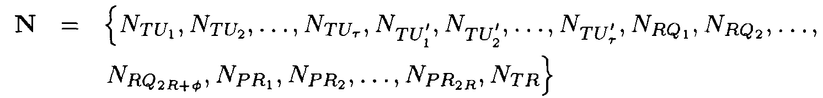
Трудно анализировать эту систему, используя технику анализа Маркова, потому что пространство состояний очень большое. Поэтому, будем исследовать систему анализом равновесных точек (EPA, equilibrium point analysis)
4.4 Анализ
В EPA принято считать, что система всегда функционирует, находясь в точке равновесия. Это приближение, поскольку на самом деле система движется в окружности этой точки. В самой точке равновесия системы ожидаемый рост количества станций в любом состоянии нулевой. Таким образом, ожидаемое число станций, входящих в каждое состояние должно быть равным числу станций выходящих их каждого состояния в каждом тайм слоте.
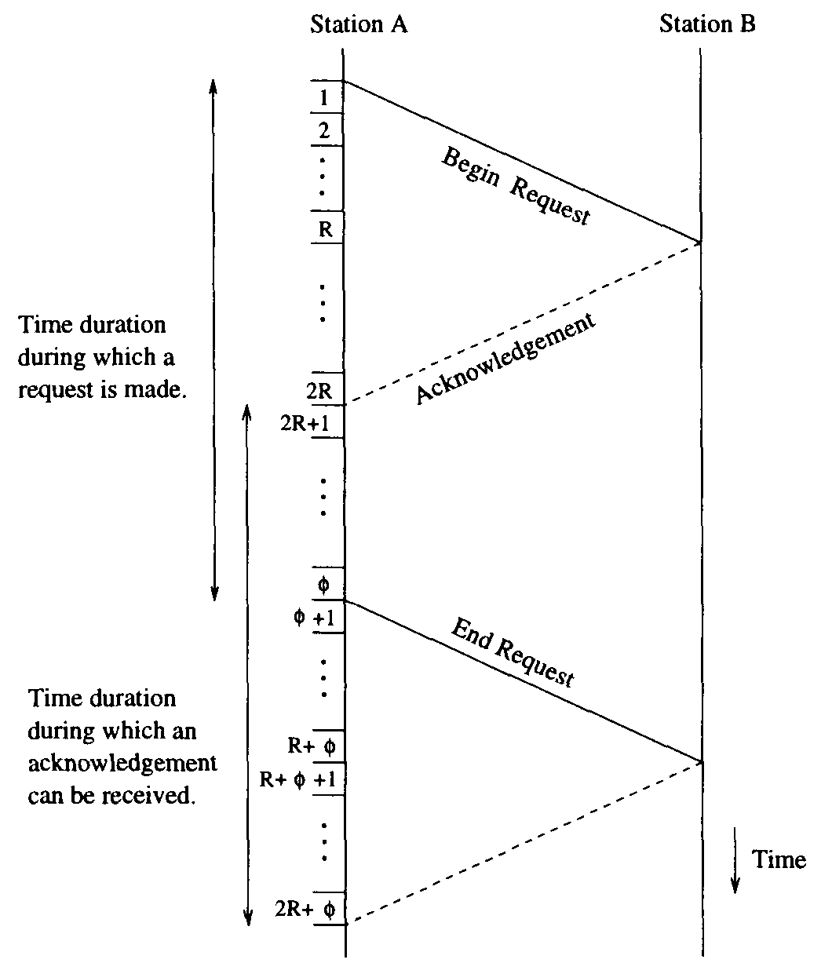
Рисунок 4.3 Распределение во времени на установление соединения

Записывая уравнение течения для каждого состояния, мы получим систему из K уравнений c K неизвестными, где K это количество состояний. Также, уравнения течения могут быть записаны из условия, что ожидаемое (расчетное) количество станций в каждом состоянии выражено через ожидаемое (расчетное) количество станций в состоянии TU\. Таким образом, если мы сможем решить (уравнение) для ntui i, то мы получим решение для всей системы.
Уравнения течения могут быть записаны следующим образом. (./V's, который обозначал прежде случайные переменные, теперь соответствует аналогичным средним значениям)
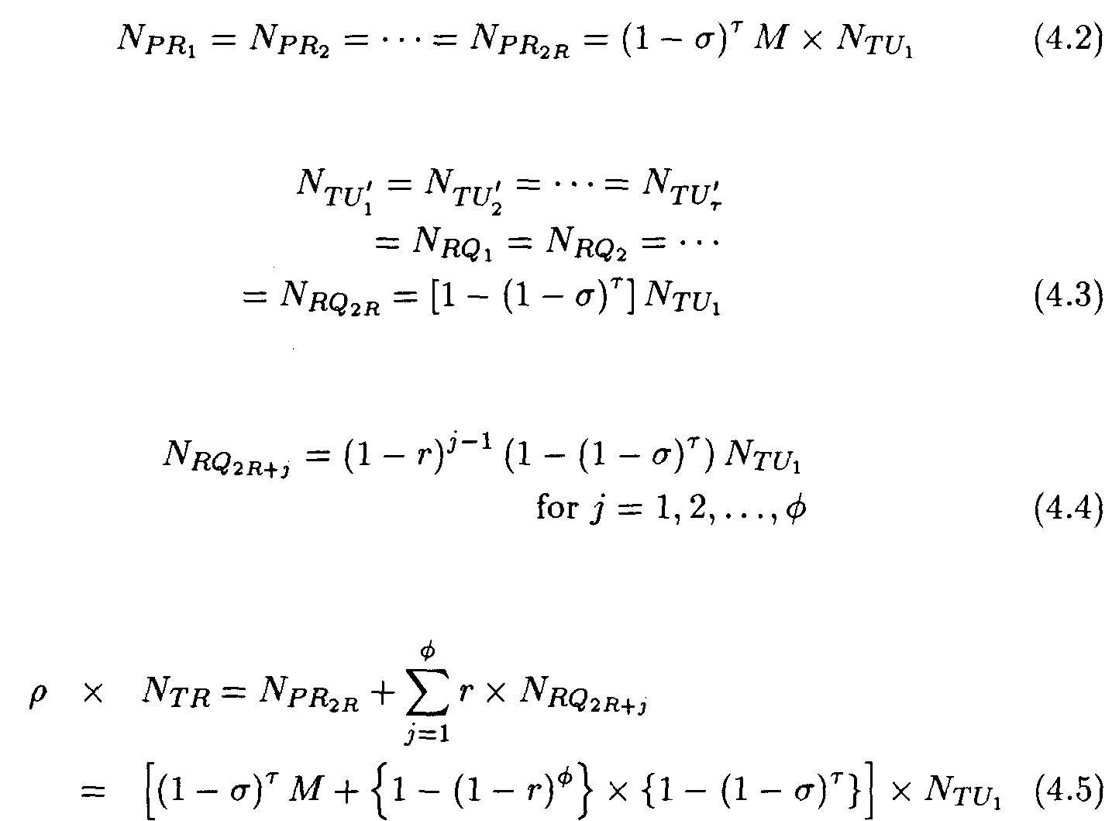
Теперь нам нужно записать уравнение относительно неизвестных переменных ntu^i ^i и M. M это вероятность того, что запрос будет обнаружен сканирующей станцией. Это равно вероятности того, что другая станция находится в состояниях с RQfi+i по RQpi^.^,, и что запрос был предназначен сканирующей станции. То есть,
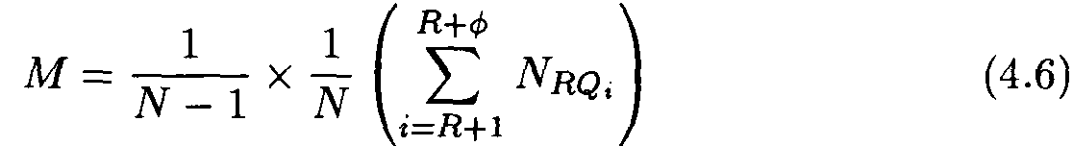
Поставляем формулы (4.3) и (4.4) в формулу (4.6) и упрощаем получившееся:
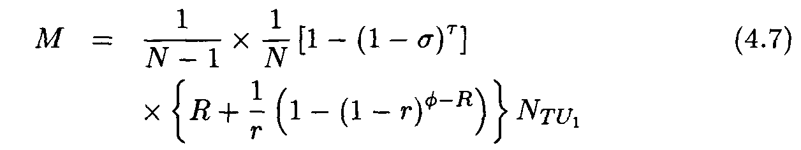
Количество переходов в активное состояние из состояния запроса должно равняться количеству переходов в активное состояние из состояния pr^r- Это связано с тем, что станция может начать отправку только в том случае, если есть другая станция, которая примет передачу. Это приводит к следующему уравнению:
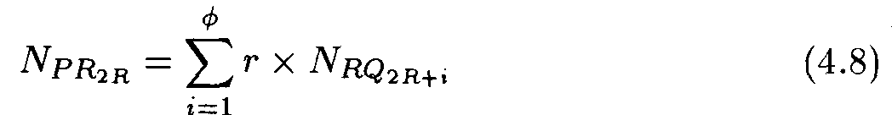
которое, после подстановки формул (4.2) и (4.4), упрощается к виду:
В стационарном состоянии, сумма количеств станций во всех состояниях равна общему числу станций в системе, то есть,
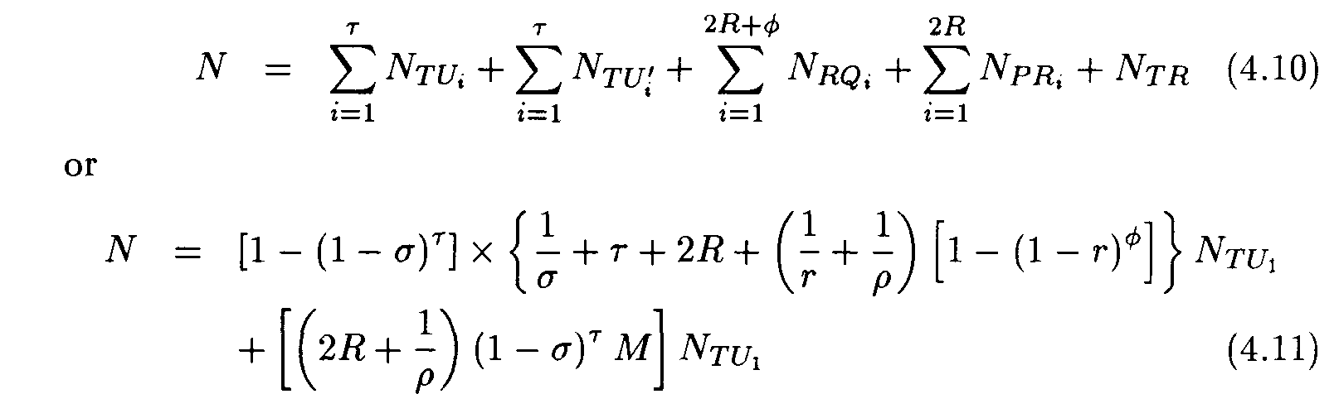
Формулы (4.8), (4.9), и (4.11) могут быть решены совместно для переменных r, M, и TU\, которые в дальнейшем могут быть использованы чтобы обеспечить решение для стационарного состояния всей системы.
Наибольший интерес представляют пропускная способность (throughput), задержка (delay) и вероятность истечения времени ожидания (and timeout probability). Нормированная пропускная способность определяется как ожидаемая доля станций в активном состоянии (что является также используемой долей полосы пропускания):
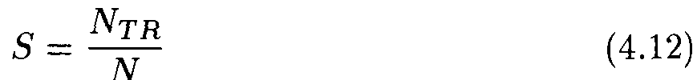
Задержка определяется как период времени от прибытия сообщения в систему до тех пор, пока сообщение не будет окончательно передано. Она состоит из времени, необходимого на перестройку на канал станции назначения, задержек распространения сигналов запроса и подтверждения приёма, времени, за которое будет принято подтверждение приёма, и времени на пересылку самого сообщения. Задержка измеряется в слотах (тайм слотах), и имеет вид:
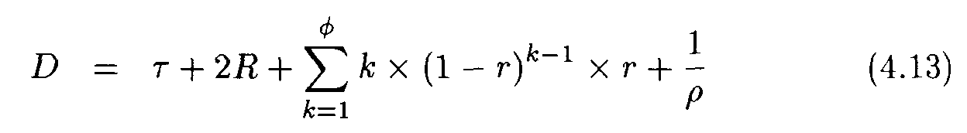
Вероятность истечения времени ожидания определяется как вероятность того, что после перехода станции в режим запроса истечет период ожидания, то есть,
Интерес представляет также вероятность блокирования (blocking probability), которая является вероятностью того, что получение (поступление) заблокировано. Она равна вероятности того, что станция не находится в режиме сканирования. Вероятность блокирования определяется по формуле:
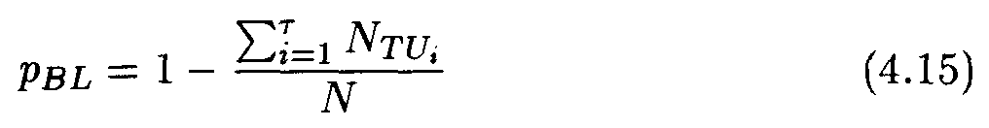
4.5 Наглядные примеры
Для примера рассмотрим систему со следующими значениями параметров по умолчанию (default parameters):
• N = 32 станции,
• длина слота = 1 /is,
• R = 50 слотов (соответствует расстоянию 10 км между каждой станцией и звездообразным разветвителем),
• r = 1000 слотов (соответствует 1 мс времени перестройки приемника),
• p = 10~⁵ (соответствует средней длительности сообщения в 100 мс),
• o = 10~⁴ (соответствует интенсивности входящего потока сообщений (message arrival rate) 100 сообщений/с на каждую станцию), и
• (f> = 10⁴ слотов (соответствует длительности периода ожидания 10 мс),
В наших численных примерах, представленных ниже, мы изучим влияние некоторых представленных параметров на тактико-технические данные системы, изменяя (варьируя) их около значений по умолчанию.
На рисунке 4.4 показана зависимость нормированной пропускной способности от интенсивности входящего потока сообщений для различных значений длительности периода ожидания. При увеличении интенсивности входящего потока сообщений, пропускная способность сначала возрастает с ростом количества готовых к передаче сообщений, но, в конечном итоге, начинает убывать, так как число станций в режиме запроса начинает превосходить число станций, которые могут отправить сигнал о подтверждении приема.
Обратите внимание, что для заданной интенсивности входящего потока существует оптимальная длительности периода ожидания, при которой пропускная способность системы достигает максимума.

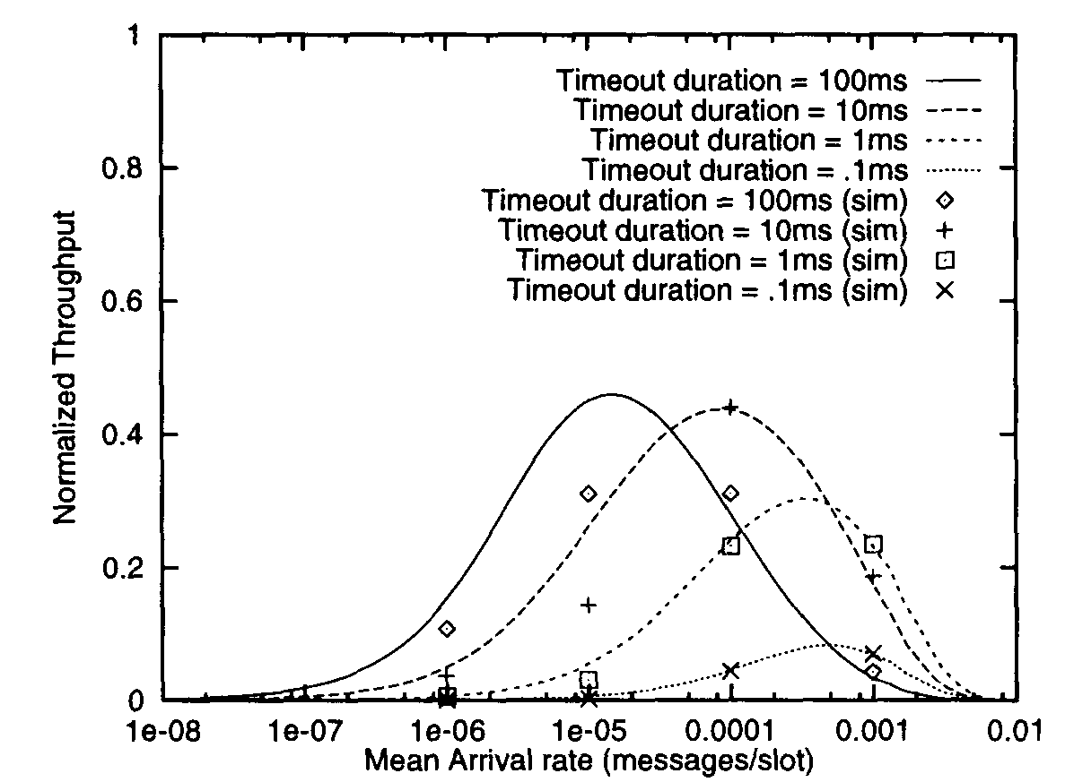
Рисунок 4.4 Зависимость пропускной способности от интенсивности входящего потока Слот = 1 /^s, N = 32, .R = 50 /^s, r = 1 мс, I//? = 100 мс.
К тому же, для длительности периода ожидания 10 мс и более, и других, уже выбранных параметров, пиковая пропускная способность системы приблизительно равна 0.45, т.е. если каждый канал работает на скорости 300 Мбит/с (как в прототипе Rainbow-I), то эффективная скорость передачи каждого канала составит 135 Мбит/с. Результаты моделирования протокола Rainbow также представлены на Рис. 4.4 для проверки точности аналитической модели. Мы обнаружили, что для больших значений интенсивности входящего потока сообщений, результаты моделирования и аналитической модели великолепно согласуются, но для низкой интенсивности входящего потока сообщений это согласование уже не так выражено. Объяснение причин этого несоответствия будет дано позже.
Зависимость нормированной пропускной способности от средней длины сообщения (1//o) представлена на Рис. 4.5. Как и следовало ожидать, пропускная способность приближается к единице, как только длина сообщения доходит до тысячи секунд и более.
На рисунке 4.6 показана зависимость нормированной пропускной способности от длительности периода ожидания для различных значений интенсивности входящего потока. Для большой интенсивности входящего потока (<r = lO"⁴,*? = 10~³), с увеличением длительности периода ожидания, пропускная способность сначала увеличивается, а затем уменьшается. Для малого периода ожидания истечение времени ожидания происходит слишком быстро, прежде чем может быть выслано подтверждение о получении. С увеличением периода ожидания, на все большее число запросов могут быть высланы подтверждения о получении, что выражается в большей пропускной способности. При еще большем увеличении периода ожидания, станции проводят больший период времени в режиме запроса, что выражается в немногочисленности станций, которые могут отправить сигнал о подтверждении приема.
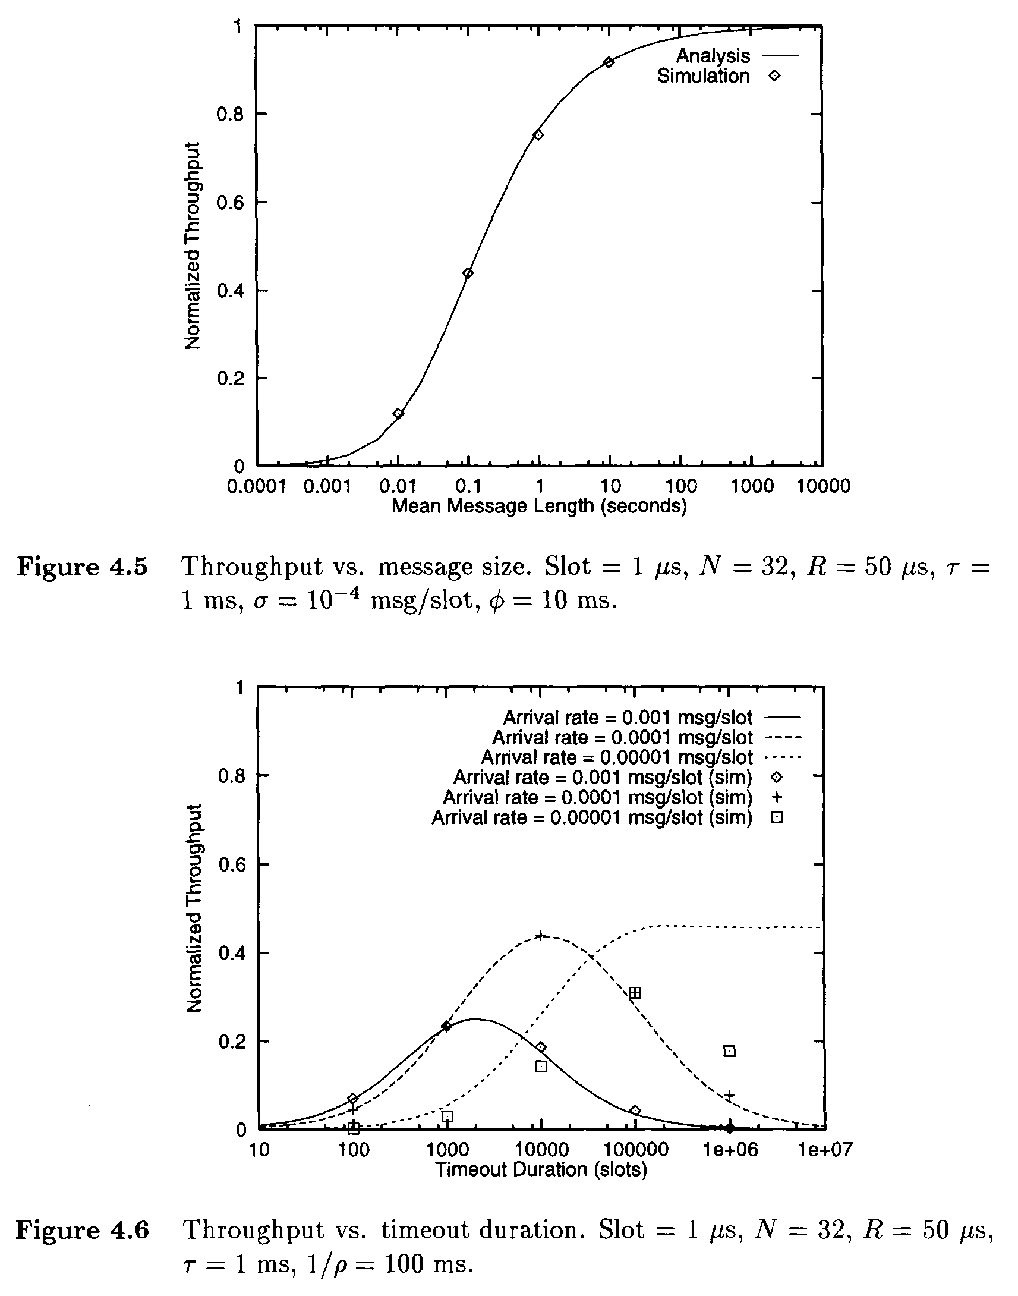
Это явление подтверждается на Рис. 4.7, на котором рассмотрена вероятность истечения времени ожидания как функция от длительности периода ожидания. При малой длительности периода ожидания, время ожидания истекает для всех запросов, но при повышении длительности периода ожидания, время ожидания истекает для все меньшего числа запросов. В конце концов, вероятность истечения времени ожидания устанавливается на постоянном уровне.
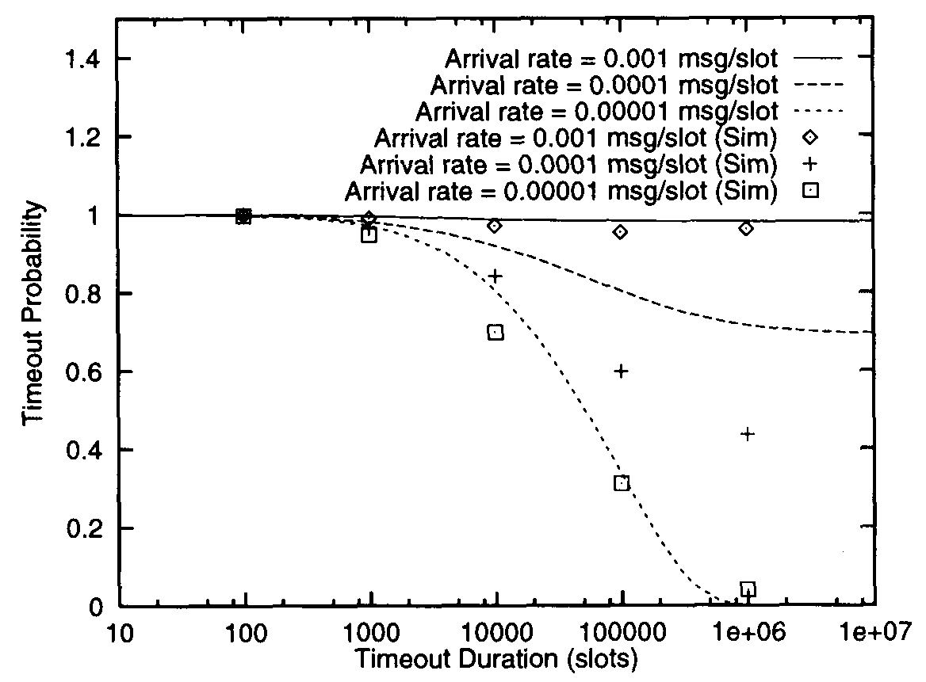
Рисунок 4.7 Зависимость вероятности истечения времени ожидания от длительности периода ожидания. Слот = 1 ^is, N == 32, R = 50 p,s, t = 1 мс, 1/p = 100 мс.
Для низкой интенсивности входящего потока сообщений, результаты моделирования и аналитической модели не соответствуют друг другу. Аналитическая модель показывает, что при стремлении длительности периода ожидания к бесконечности, пропускная способность достигает некоторого постоянного значения, тогда как моделирование показывает, что пропускная способность продолжает снижаться. Это несоответствие вызвано тем, что в аналитическую модель включены взаимные блокировки (клинчи) (deadlocks).
В аналитической модели, вероятность взаимных блокировок включена в вероятность истечения времени ожидания. Время ожидания запроса истекает, когда адресат запроса находится либо в режиме запроса, либо занят в соединении (передаче или приеме сообщения). При низкой интенсивности входящего потока, большая часть станций будет сканировать в поиске запросов, и только несколько станций будут запрашивать соединение. Запрашивающие соединения станции будут иметь высокую вероятность получить подтверждение получения своего запроса, особенно при увеличении длительности периода ожидания.
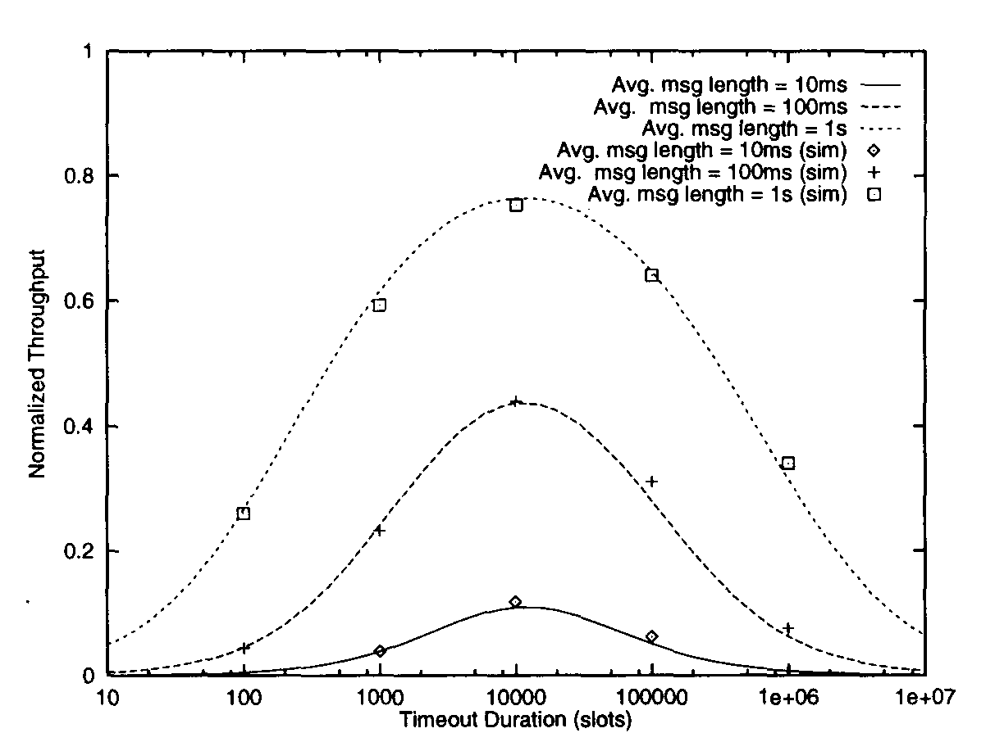
Рисунок 4.8 Зависимость пропускной способности от длительности периода ожидания для различных длин сообщения. Слот= 1 p,s, N = 32, R = 50 ^s, r = 1 мс, cr = 10~⁴ сообщений/слот.
Однако, при моделировании, взаимные блокировки могут произойти, если какая-нибудь запрашиваемая станция сама запрашивает соединение. Это выражается в большей вероятности взаимных блокировок при низкой интенсивности входящего потока, по сравнению с аналитической моделью.
Важное следствие этого в том, что для заданной интенсивности входящего потока существует определенная длительность периода ожидания, оптимальная с точки зрения пропускной способности. Как показано на Рис. 4.8, эта оптимальная длительность периода ожидания не полностью определяется длиной сообщения. Из этого следует заключение, что протокол может быть улучшен с помощью динамического изменения длительности периода ожидания, то есть, изменения длительности периода ожидания, основанного на интенсивности входящего потока от каждой станции. Это сделает возможным максимизировать полосу пропускания для определенных значений интенсивности входящего потока.
На рисунке 4.9 показана зависимость среднего значения задержки (average delay) от нормированной пропускной способности системы, использующей длительность периода ожидания <f> в качестве параметра. При превышении длительностью периода ожидания некоторого значения, пропускная способность снижается, тогда как задержка продолжает расти. При низкой длительности периода ожидания, запросы либо будут выполнены быстро, либо их период ожидания быстро истечет. Станции будут проводить небольшое количество времени в режиме запроса. Рассмотрим Выражение (4.13). Величина задержки равна r + 1R + 1//>. В этом примере время перестройки и задержка распространения малы по сравнению с длиной сообщения, поэтому задержка приближенно равна 1/p, или 100 мс.
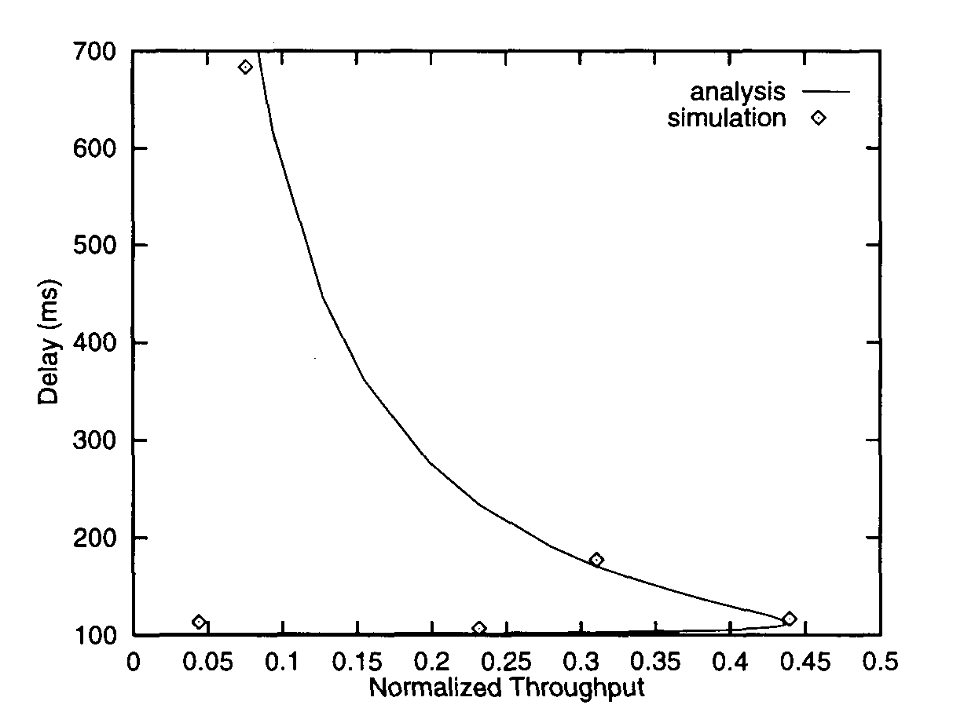
Рисунок 4.9 Зависимость задержки от пропускной способности с параметром **?. Слот = 1 /j.s, N = 32, R == 50 fzs, t = 1 мс, <7 = 10~⁴ сообщений/слот, 1/p = 100 мс.
При превышении длительностью периода ожидания некоторой точки оптимальной пропускной способности, станция будет проводить больше времени в режиме запроса, прежде чем получит подтверждение получения. Таким образом, знак суммирования членов в формуле (4.13) дает наибольший вклад в увеличение задержки.
На рисунке 4.10 показана зависимость среднего значения задержки от характеристики нормированной пропускной способности с увеличивающейся интенсивностью входящего потока a в качестве параметра. Аналитические результаты показывают, что интенсивность входящего потока незначительно влияет на среднее значение задержки системы. Это потому, что единственная составляющая задержки которая изменяется, это часть времени, которая проходит в режиме запроса. Для заданного значения длительностью периода ожидания <f>, эта часть времени изменяется от 1 до (f>. Однако, для более высоких, по сравнению с 1/p, значений cf>, мы ожидаем, что изменения интенсивности входящего потока будут иметь большее влияние на задержку.
На Рисунке 4.11 показана зависимость средней задержки от нормированной пропускной способности при увеличивающемся размере сообщения. Как и следовало ожидать, задержка возрастает для больших значений размера сообщения с преобладанием члена 1/p в формуле (4.13).
На Рис. 4.12, построен график зависимости нормированной пропускной способности от длительности периода ожидания для 16, 32, и 64 станций. Как показывает этот график, количество станций не влияет на оптимальную длительность периода ожидания. Это потому, что оптимальная длительность периода ожидания больше зависит от отношения количества сканирующих станций к количеству станций, находящихся в режиме запроса, чем от общего количества станций в системе.
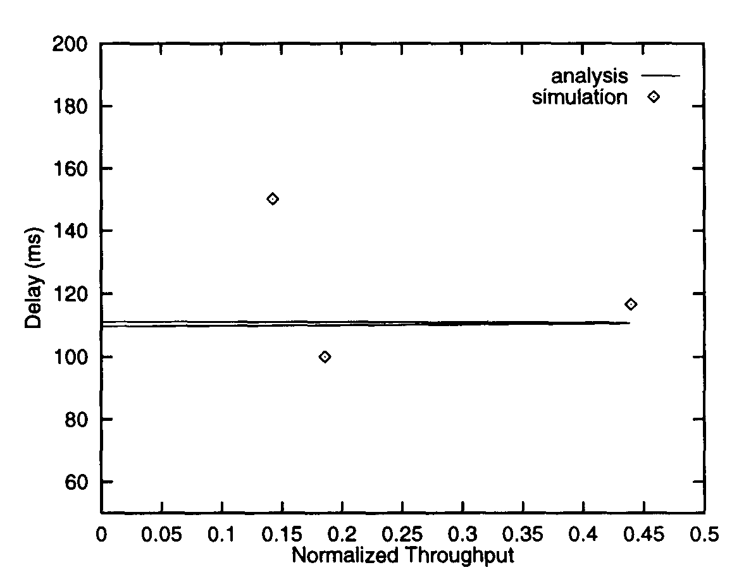
Рисунок 4.10 Зависимость задержки от пропускной способности с параметром a. Слот = 1 /is, N = 32, R = 50 us, r = 1 мс, l/o = 100 мс, <?!> = 10 мс.
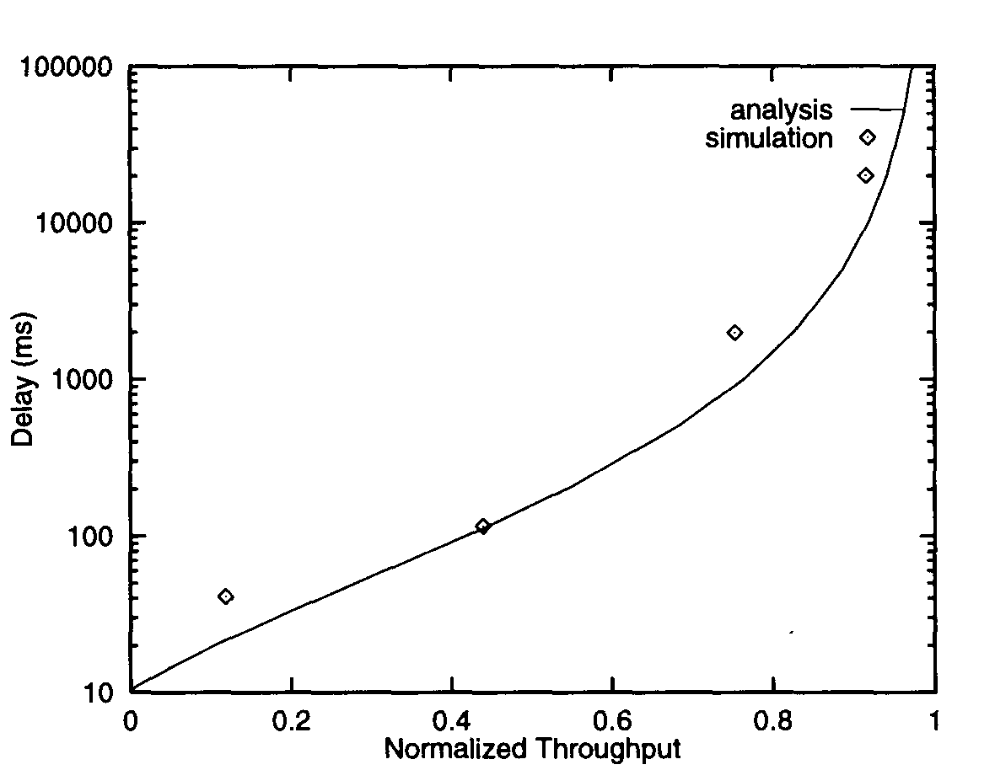
Рисунок 4.11 Зависимость задержки от пропускной способности при различном размере сообщения. Слот = 1 /as, N = 32, R •=• 50 /as, r = 1 мс, <r = 10~⁴ сообщений/слот, <p = 10 мс.
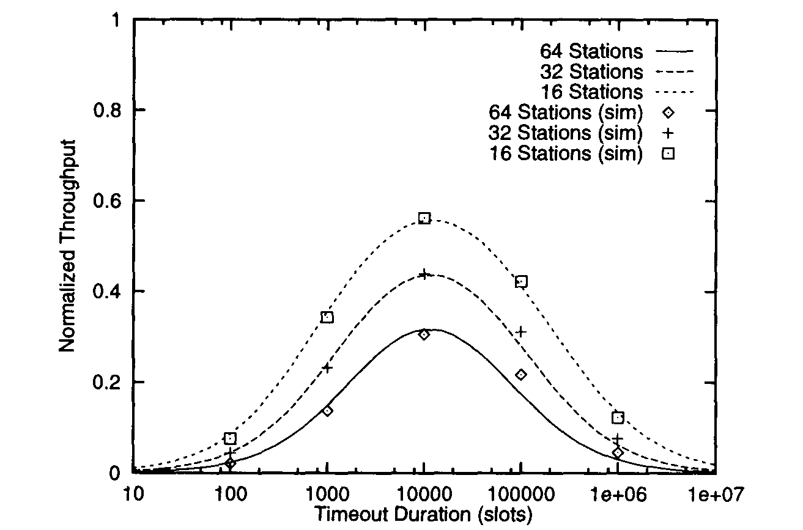
Рисунок 4.12 Зависимость пропускной способности от длительности периода ожидания для различного количества станций. Слот = 1 p,s, R = 50 fis, t = 1 мс, a = 10~⁴ сообщений/слот, 1/p = 100 мс.
Мы также обнаружили, что пропускная способность, приходящаяся на один канал (или на одну станцию) понижается по мере увеличения числа станций. Приемники, для того чтобы найти запрос, должны перестраиваться на большее число каналов. Это говорит о том, что протокол не очень хорошо масштабируем. Повышение числа станций снижает приходящуюся на каждый канал пропускную способность и требует большего количества длин волн.
4.6 Выводы
В этой главе была произведено глубокое изучение односегментного протокола, используемого в локальных оптических сетях WDM, а именно, в сетях, построенных согласно протоколу IBM Rainbow. Особое внимание было уделено количественному анализу характеристик эффективности протокола Rainbow с последовательным опросом (Полингом) в основном канале (in-band polling protocol).
Непосредственное изучение системы Rainbow представляется довольно трудным, потому что каждая станция может находиться в любом из большого количества состояний. По этой причине размер пространства состояний экспоненциально возрастает с увеличением количества станций в системе. В этой главе дана общая схема анализа протокола Rainbow с использованием техники анализа равновесных точек (EPA). Предполагая, что система находится в точке равновесия, возможно упростить задачу и получить аналитические результаты для системы, которая в других условиях была бы недоступна для анализа. В нашем исследовании было изучено влияние системных параметров, таких как интенсивности входящего потока сообщений и длительность периода ожидания, на производительность всей системы.
Было обнаружено, что технология EPA дает правильные результаты для большой интенсивности входящего потока, но для низкой интенсивности входящего потока она уже не так точна. Это связано с тем, что модель должным образом не отображает явление взаимной блокировки при низкой интенсивности входящего потока.
Было обнаружено также, что для заданного набора системных параметров существует оптимальная длительность периода ожидания (optimal timeout duration), которая максимизирует пропускную способность системы. Создается впечатление, что в общем случае эта оптимальная длительность периода ожидания не зависит от длины сообщения и количества станций, но зависит от интенсивности входящего потока сообщений.
Упражнения
4.1. При испытаниях Rainbow для перестраиваемых приемников использовались фильтры Фабри-Перо. Как вы объясните такой выбор приемника в отношении используемого в Rainbow протокола управления доступом к среде передачи (medium-access control protocol, MAC)?
4.2. Какой тип трафика (потока данных) более соответствует протоколу Rainbow: трафик с коммутацией пакетов или трафик с коммутацией каналов? Почему?
4.3. Предположим, что станция A пытается установить соединение со станцией B. Нарисуйте простые диаграммы состояний для станций A и B, иллюстрирующие этот процесс.
4.4. Чем важен механизм истечения времени ожидания (timeout mechanism) в протоколе Rainbow? Покажите на примере, как, при отсутствии механизма истечения времени ожидания, в системе может произойти взаимная блокировка (клинч). Предложите альтернативный метод избежания взаимных блокировок в протоколе Rainbow.
4.5. Рассмотрим сеть Rainbow, содержащую 32 станции. Каждая станция находится на расстоянии 10 м от звездообразного разветвителя (т.е., задержка распространения в расчет не принимается), и время перенастройки приемника равно 1 мс. Две станции, A и B, один момент времени собираются отправить сообщения друг другу. Что случится, если предположить что используемый протокол таков, как указано в тексте? Предположим, что станция A первой передает свое сообщение. Станция B передаст свое сообщение спустя случайный период времени, выбранный в равномерном случайном распределении длительностей из диапазона от 0 до 100 мс. Какова вероятность того, что сообщение станции B будет успешно передано? Допустим, что период ожидания достаточно большой, чтобы позволить сканирование всех каналов.
4.6. В этом упражнении мы смоделируем протокол Rainbow. Рассмотрим систему Rainbow с четырьмя узлами, четырьмя каналами, пронумерованными от 1 до 4, и временем перенастройки в 10 слотов. Задержка распространения составляет 5 слотов. В нулевой момент времени (At time = 0), все приемники установлены на канал 1. Время соединения большое (может продолжаться до бесконечности), период ожидания конечен. Запросы на установление соединения следующие:
• Соединения (1 —> 2) и (2 —>• 3) в момент времени == 0.
• Соединения (1 —> 3) и (4 —> 3) в момент времени == 10.
Какое соединение(ния) завершится(атся) успешно?
4.7. Рассмотрим сеть Rainbow, содержащую 100 станций, среднее время сканирование составляет 100 ;us на каждый канал (включая время перестройки а также время распознавания (детектирования) сигнала), и циклический алгоритм сканирования каналов на каждой станции. Какое ожидаемое время потребуется, чтобы разослать пакет размером 1000 байт от одного узла ко всем остальным? Время распространения, также как и время передачи уведомления о получении, не учитывается. Предположим также, что во время рассылки в сети нет передачи данных (трафика). Пропускная способность каждого канала составляет 250 Мбит/с.
4.8. Если мы разрешим синхронизацию между приемниками и отправителями (передатчиками) в сети Rainbow, содержащей 100 узлов, можете ли вы предложить схему, которая позволит значительно уменьшить время рассылки от одного узла ко всем остальным, для той же сети и с теми же допущениями, которая была рассмотрена выше? Какое общее время потребуется для рассылки согласно вашей схеме?
4.9. Что такое EPA? Как технология EPA упрощает анализ? Что теряется (не учитывается) при этом упрощении?
4.10. Смоделируем следующую систему. Существует N заданий (jobs) и один сервер. Задание может находиться в одном из двух состояний: либо оно выполняется (или стоит в очереди), либо бездействует. Время выполнения экспоненциально распределяется согласно параметру ^, тогда как время «бездействия» экспоненциально распределяется согласно параметру A. Создайте и решите цепь Маркова для этой системы. Используя EPA, найдите среднее число бездействующих узлов.
Пусть N = 10, ^ = 1 и A изменяется от 0.05 до 1 с шагом 0.05. Сравните среднее количество бездействующих заданий, полученное с помощью анализа EPA и вычисленное с помощью цепи Маркова. Объясните полученные результаты.
4.11. Почему аналитическая модель протокола Rainbow неточна для больших значений длительности периода ожидания?
4.12. Докажите, что если в системе Rainbow с N узлами производятся N попыток установления соединения, то все узлы будут «заблокированы», то есть, каждый узел будет вовлечен в клинч (будет находится в состоянии взаимной блокировки) либо он будет «ждать» узел, находящийся в состоянии клинча (взаимной блокировки).
4.13. Используя моделирование, найдите среднее число «заблокированных» узлов в результате клинча (взаимной блокировки), когда в системе с N узлами одновременно происходит E попыток (выбрано случайно) установления соединений.
4.14. Пусть A7v(e) равняется среднему количеству узлов, которые «блокируются» когда происходит E случайных одновременных попыток установления соединений. Покажите, как мы можем использовать A^v(e) для усовершенствования аналитической модели протокола Rainbow.
4.15. Используя аналитической модели Rainbow, найдите соотношение количества сканирующих станций к количеству станций, запрашивающих соединение.
4.16. Объясните взаимосвязь между длительностью периода ожидания и нормированной пропускной способностью в системе Rainbow. Что произойдет с пропускной способностью системы, если сделать длительностью периода ожидания слишком большой? Слишком маленькой? Почему?
4.17. В диаграмме состояний Rainbow, информация о состояниях относительно особых характеристик узла, не сохраняется. Диаграмма состояний применима в случае, когда выполняется циклическое сканирование (то есть, сканирование идет в следующем порядке: 1, 2,..., N, 1, 2,..., N, и т.д..). Почему эта диаграмма состояний не может быть применима к протоколу, в котором происходит элеваторный тип сканирования (т.е. 1,2,..., N — 1, N, N — 1,.. .,2,1,2, и т.д. )?
4.18. Рассмотрим протокол Rainbow. Для того чтобы избежать взаимной блокировки (клинча), предположим, что узел-источник, настраивая свой приемник на канал узла назначения, не производит запроса на соединение, если он обнаружил, что узел назначения занят передачей или сам запрашивает соединение. Вместо этого он возобновляет сканирование. Как это влияет на работу протокола? Как это изменение может быть отображено на диаграмме состояний, показанной на Рис. 4.2?
4.19. Предположим, мы модифицировали протокол Rainbow так, что если узел-источник, настраивая свой приемник на канал узла назначения (состояние TU'^. на диаграмме состояний, представленной на Рис. 4.2), обнаружит, что узел назначения сам запрашивает соединение с узлом-источником, то затем, вместо отправления запроса, он вышлет подтверждение получения на запрос узла назначения.
На Рис 4.2 этот переход может быть представлен соединением от состояния TU[ к состоянию PR\. Какая вероятность может быть ассоциирована с этим соединением? Как изменятся уравнения течения?

